**Модуль 1: Разработка модулей ПО**

**Задание 1. Разработка пользовательских историй и сценариев использования**

1. **Построение блок схемы**

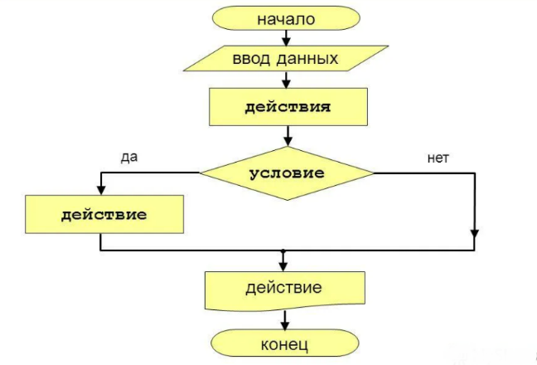

1. **Сценарий использования -** Описание должно отражать действия пользователя в зависимости от его роли и реакцию системы на это действие. Описание строится на основе предметной области

|  |  |
| --- | --- |
| Пользователь | Система |
| Что делает пользователь? | Как реагирует система? |
| Администратор добавляет новых сотрудников | Система добавляет новых сотрудников в БД |
| Администратор просматривает сотрудников | Система выводит список сотрудников которые когда либо были заведены в систему |
| Администратор редактирует сотрудника | Система сохраняет обновленные данные о сотруднике |
| Официант принимает заказ у клиента и создает заказ на исполнение | Система создает заказ |
| Описываете все которые есть … | Описываете все которые есть … |

1. **Пользовательская история -** действия пользователя описать и с какой целью. Описать дополнительно по ролям что делать конкретная роль его функций и его цель.

|  |  |  |
| --- | --- | --- |
| Роль | Действие | Цель |
| Роль пользователя в системе | Какое действие производит? | Какая цель действия? |
| Администратор | Администратор выбирает окно сотрудники, создать сотрудника | Создать нового сотрудника |
| Официант | Официант выбирает окно заказы, создать заказ, вводит из меню заказ от клиента, сохраняет заказ в системе как новый | Создать заказ в системе для дальнейшей обработки его поваром |
| Повар | Повар выбирает окно заказы, берет новы заказ в работу, меняет ему статус на в работе, по готовности возвращает заказ официанту | Выполнить заказ отметив состояния заказа в процессе и выполнен для дальнейшей доставки заказа клиенту официантом |
| Официант | Отдает заказ клиенту, закрывает заказ | Отметить заказ как успешно выполнен |
| Администратор | Открывает окно смены, выбирает в календаре дату, смену, добавляет сотрудинка из списка | Добавить сотрудника на смену |
| Описываете все которые есть … | Описываете все которые есть … | Описываете все которые есть … |

**4. Постановка задач по разработке информационной системы (входные выходные данные)**

*1.На основании описания предметной области, пользовательских историй и сценариев. Заполните Таблицу 3, описав задачи по обработки данных функциями информационной системы – входные и выходные параметры. (Бизнес логика, условные названия методов и что они делают у вас в системе)*

|  |  |  |  |
| --- | --- | --- | --- |
| Название функции | Входные параметры | Выходные параметры | Описание функции |
| Как функция называется? | Какие параметры функция принимает? | Какие параметры функция возвращает? | Что делает функция? |
| Login | Login,password | True, false | Авторизует пользователя в системе |
| EmployeeList |  | Id, login, password, Role, status | Выводит список струнников |
| EmployeeSave | Id, login, password, role,status | True, false | Сохраняет или обновляет данные о сотруднике |
| AddEmployeeWorkShift | Id сотрудника, id смены | True, false | Добавляет сотрудника на смену |
| SaveOrder | Id смены, наименования меню, кол-во штук, сотрудник, номер стола, кол-во клиентов | True, false | Создает заказ |
| … | … | … | … |

**5. Разработка прототипов пользовательских интерфейсов системы**

Разработать прототипы пользовательский интерфейсов – скрины форм на листочке

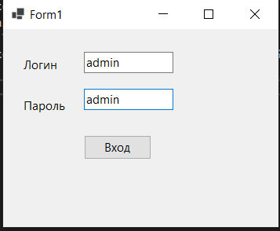

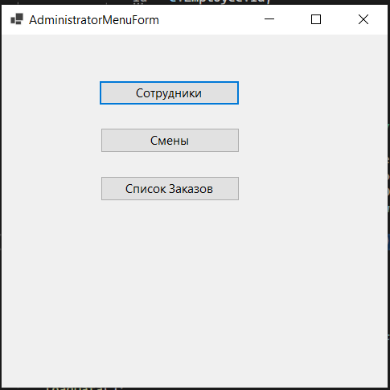

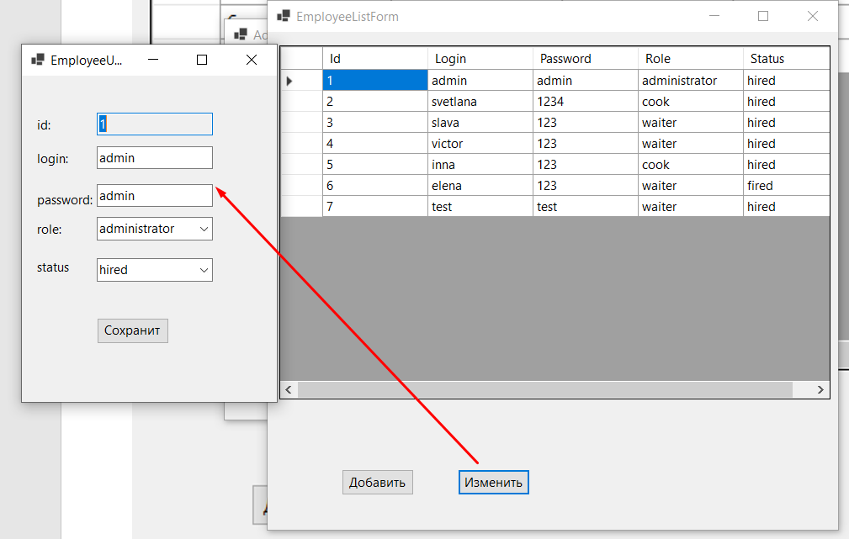

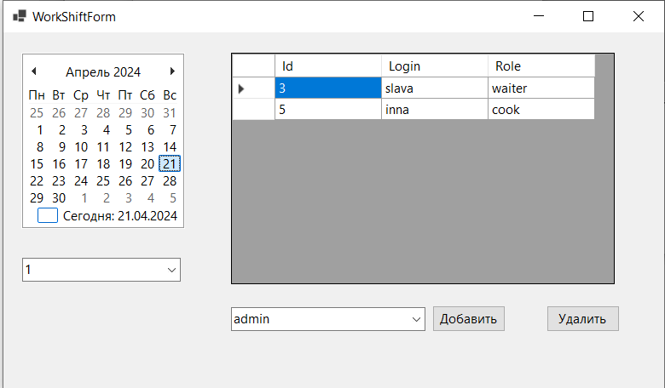

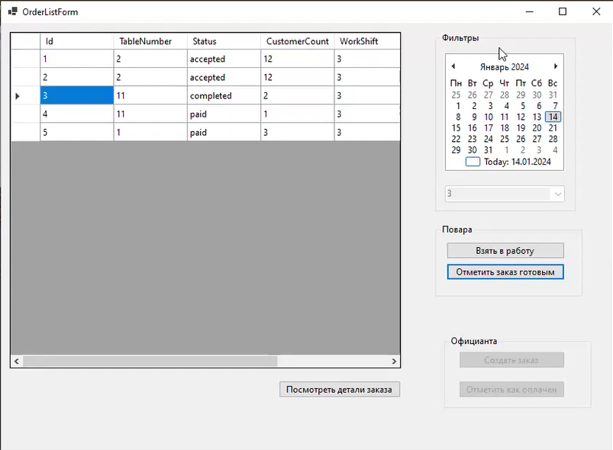

**Разработка тестовых сценариев**

Разработать минимум два тестовых сценария для проверки функционала для каждой из ролей. Итого минимум 6 тест-кейсов.

|  |  |  |  |  |  |  |
| --- | --- | --- | --- | --- | --- | --- |
| Дата(ы) теста | Приоритет тестирования (Низкий/Средний/ Высокий) | Заголовок/названи е теста | Этапы теста | Тестовые данные | Ожидаемый результат | Фактический результат |
| Дата(ы) проведения тестов – это один или несколько дней. Если тесты проводились в более протяженный период времени, нужно отметить отдельную дату для каждого теста | Насколько важен каждый тест. Приоритет тестирования для бизнес-правил и функциональных тестовых случаев может быть средним или высоким, в то время как незначительные случаи пользовательского интерфейса могут иметь низкий приоритет. | Название тестового случая. Например, Подтвердите страницу авторизации с действительным именем пользователя и паролем. | Перечислите все этапы теста подробно. Запишите этапы теста в том порядке, в котором они должны быть реализованы.  Предоставьте как можно больше подробностей и разъяснений. Пронумерованный список – хорошая идея. | Перечислите/опишите все тестовые данные, используемые для данного тестового случая. Так, фактические используемые входные данные можно отслеживать по результатам тестирования. Например, Имя пользователя и пароль для подтверждения входа. | Каким должен быть вывод системы после выполнения теста? Подробно опишите ожидаемый результат, включая все сообщения/ошибки, которые должны отображаться на экране | Каким должен быть фактический результат после выполнения теста? Опишите любое релевантное поведение системы после выполнения теста. |
| **27.04.2024** | **Средний** | **Добавить сотрудника администратором** | 1. **Войти в систему администратором** 2. **Перейти на страницу списка сотрудников** 3. **Нажать кнопку добавить сотрудника** 4. **Выбрать Логин, Пароль, Роль сотрудника** 5. **Нажать кнопку сохранить** 6. **Посмотреть что сотрудник добавился в список сотрудников** | **Логин Povar123,**  **Пароль 123**  **Роль повар** | **Результатом теста является новый сотрудник который отображается в списке сотрудников которым можно авторизоваться в системе.** | **Новый сотрудник может авторизоваться в системе** |
| **27.04.2024** | **Высокий** | **Создания заказа официантом** | 1. **Открыть форму создания заказа** 2. **Выбрать из выпадающего списка продукты** 3. **Указать кол-во** 4. **Ввести кол-во клиентов** 5. **Ввести номер столика** 6. **Нажать кнопку добавить в** 7. **Нажать кнопку создать заказ** | **Суп - 2**  **Сок - 1**  **Клиентов - 2**  **Столик номер - 1** | **Новый заказ - должно появиться всплывающие окно заказ успешно создан** | **В списке заказов должен появиться новый заказ** |
| **27.04.2024** |  |  |  |  |  |  |
| **27.04.2024** |  |  |  |  |  |  |
| **27.04.2024** |  |  |  |  |  |  |
| **27.04.2024** |  |  |  |  |  |  |

**Задание 2. Инспектирование программного кода**

**Готовый проект ПО сохраняете в папке с вашим номером стола и сменой**

**Модуль 2: разработка, администрирование и защита БД**

**Задание 1. Проектирование базы данных**

Проектирование базы данных выполните в виде графической нотации (ERD). Файл ERD сохраните в формате PDF. В папке с вашим столом и сменой должен быть ERD файл в формате PDF, то что вы строите в ПО Draw.io, сохраните sql в папке

**Задание 2. Разработка базы данных**

Сделайте импорт БД и сохраните файл в папке с вашим номером стола и сменой, скрин делайте реальной БД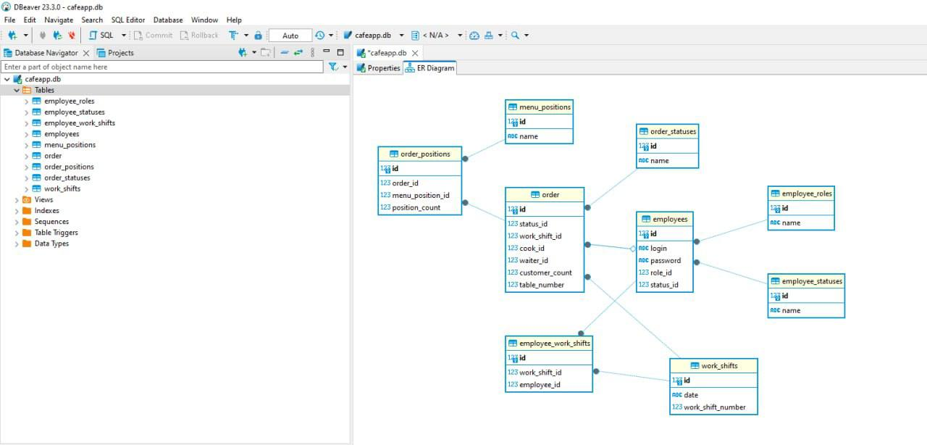

**Задание 3. Резервное копирование**

Выполните резервное копирование разработанной базы данных, используя механизмы выбранной вами СУБД. Сохраните копию базы данных в архиве в формате ZIP.

Выгружаете реальную БД и сохраняете в папке с вашим фио sql файл.